**Limit cycle**

**שובל בן שושן 203883830**

**נדב שולב 302280251**

$$G\left(s\right)=\frac{K}{s\left(s+a\right)\left(s+b\right)}$$

1. *נקבל-*

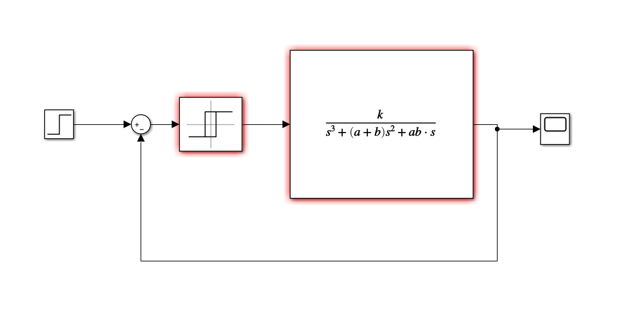

1. *פונקציה מתארת של רכיב relay בגובה D היא-*
$$N\left(A,ω\right)=\frac{4D}{πA}$$

2. התנאים להתפתחות מערכת לא לינארית היא שיש פתרון למשוואה-
$$N\left(A,ω\right)L\left(jω\right)=\frac{4DK}{πAs\left(s+a\right)\left(s+b\right)}=-1$$

3. *עבור נתונים אלו נקבל-*

$$-1=\frac{4}{πA}∙\frac{1}{jω\left(jω+2\right)\left(jω+3\right)}$$

$$-\frac{Aπ}{4}=\frac{1}{\left(-5ω^{2}\right)+jω\left(6-ω^{2}\right)}$$

$$-\frac{Aπ}{4}=\frac{1}{\left(-5ω^{2}\right)+jω\left(6-ω^{2}\right)}∙\frac{\left(-5ω^{2}\right)-jω\left(6-ω^{2}\right)}{\left(-5ω^{2}\right)-jω\left(6-ω^{2}\right)}$$

$$-\frac{Aπ}{4}=\frac{\left(-5ω^{2}\right)-jω\left(6-ω^{2}\right)}{25ω^{4}+ω^{2}{\left(6-ω^{2}\right)}^{2}}$$

*כעת נשווה את החלק המדומה ל-0 ונקבל*

$$ω\left(6-ω^{2}\right)=0$$

*הפתרון $ω=0$ טריוויאלי ולכן נפסל.*

$$ω=±\sqrt{6}$$

*כעת נשווה את החלק הממשי ונציב את $ω$ שקיבלנו-*

$$-\frac{Aπ}{4}=-\frac{5∙6}{25∙36}$$

$$A=\frac{2}{15π}$$

1. *מניקולס נקבל-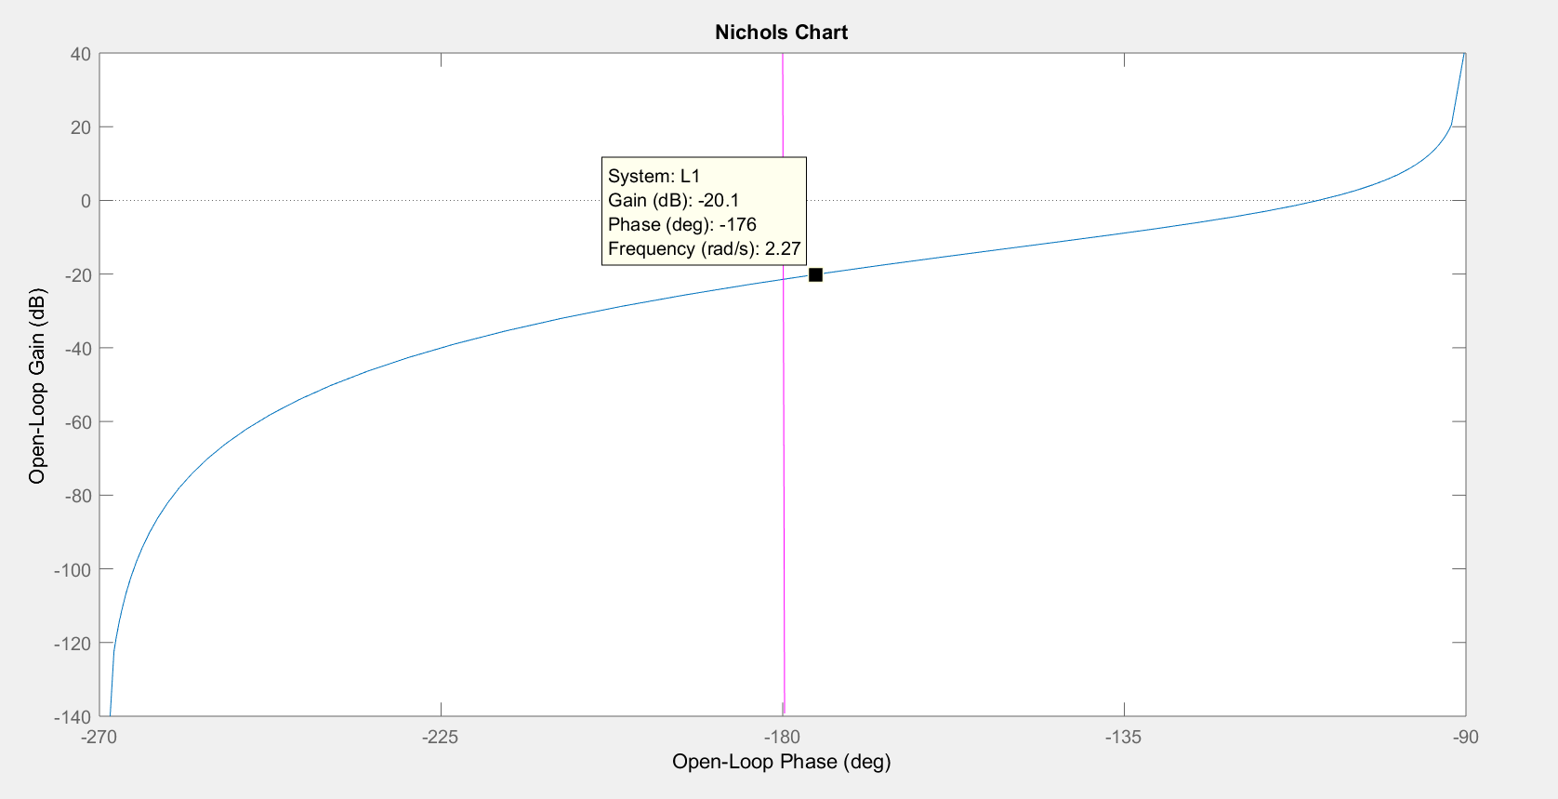*

*הגרף של רכיב relay הוא קו ישר למעשה ב-180- מעלות, ולכן בנק' בה הם נחצים נקבל את מעגל הגבול.*

*נשים לב שקיבלנו תדר זהה (2.44[rad/sec]), וכך גם לגבי A.*

1. *ניתן לראות בבירור כי המערכת נכנסה למעגל גבול-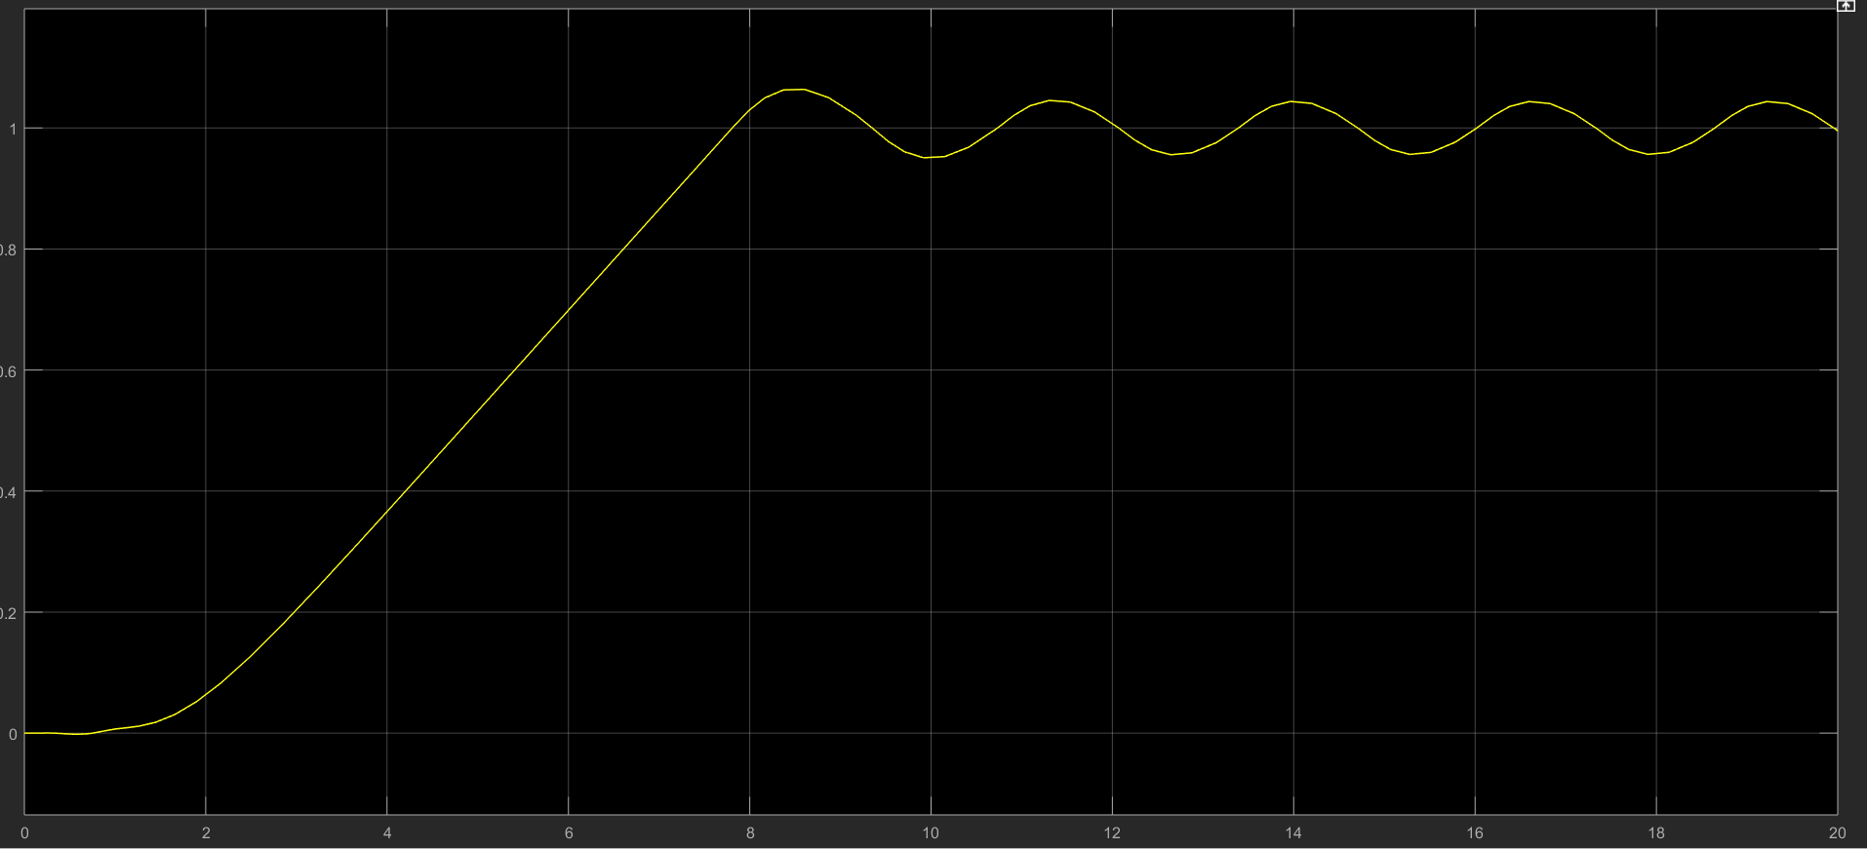*
2. *עבור סינוס בגובה 1 ובתדר 5-*

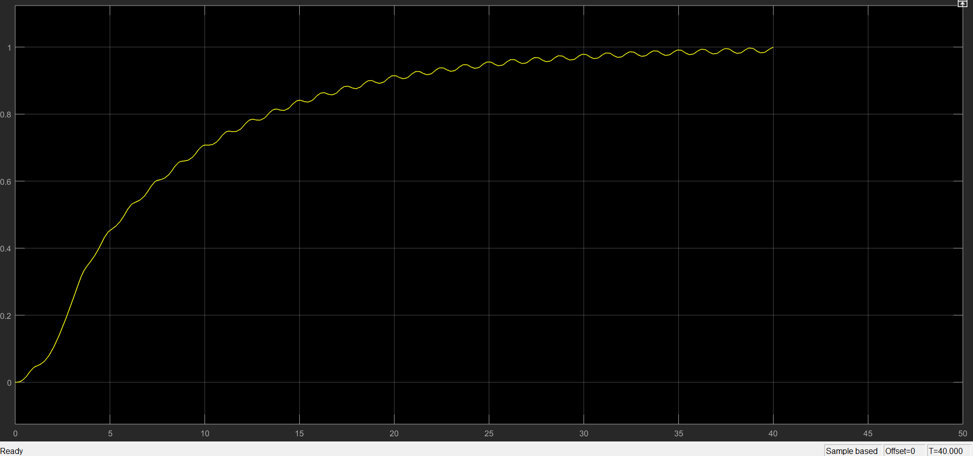

*עבור סינוס בגובה 1 תדר 1-*

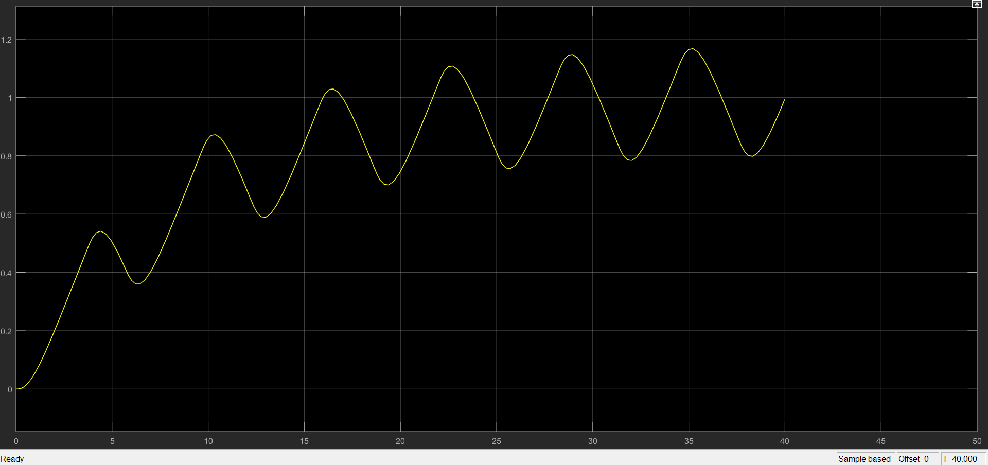

*עבור סינוס בגובה 0.5 ותדר 1-*

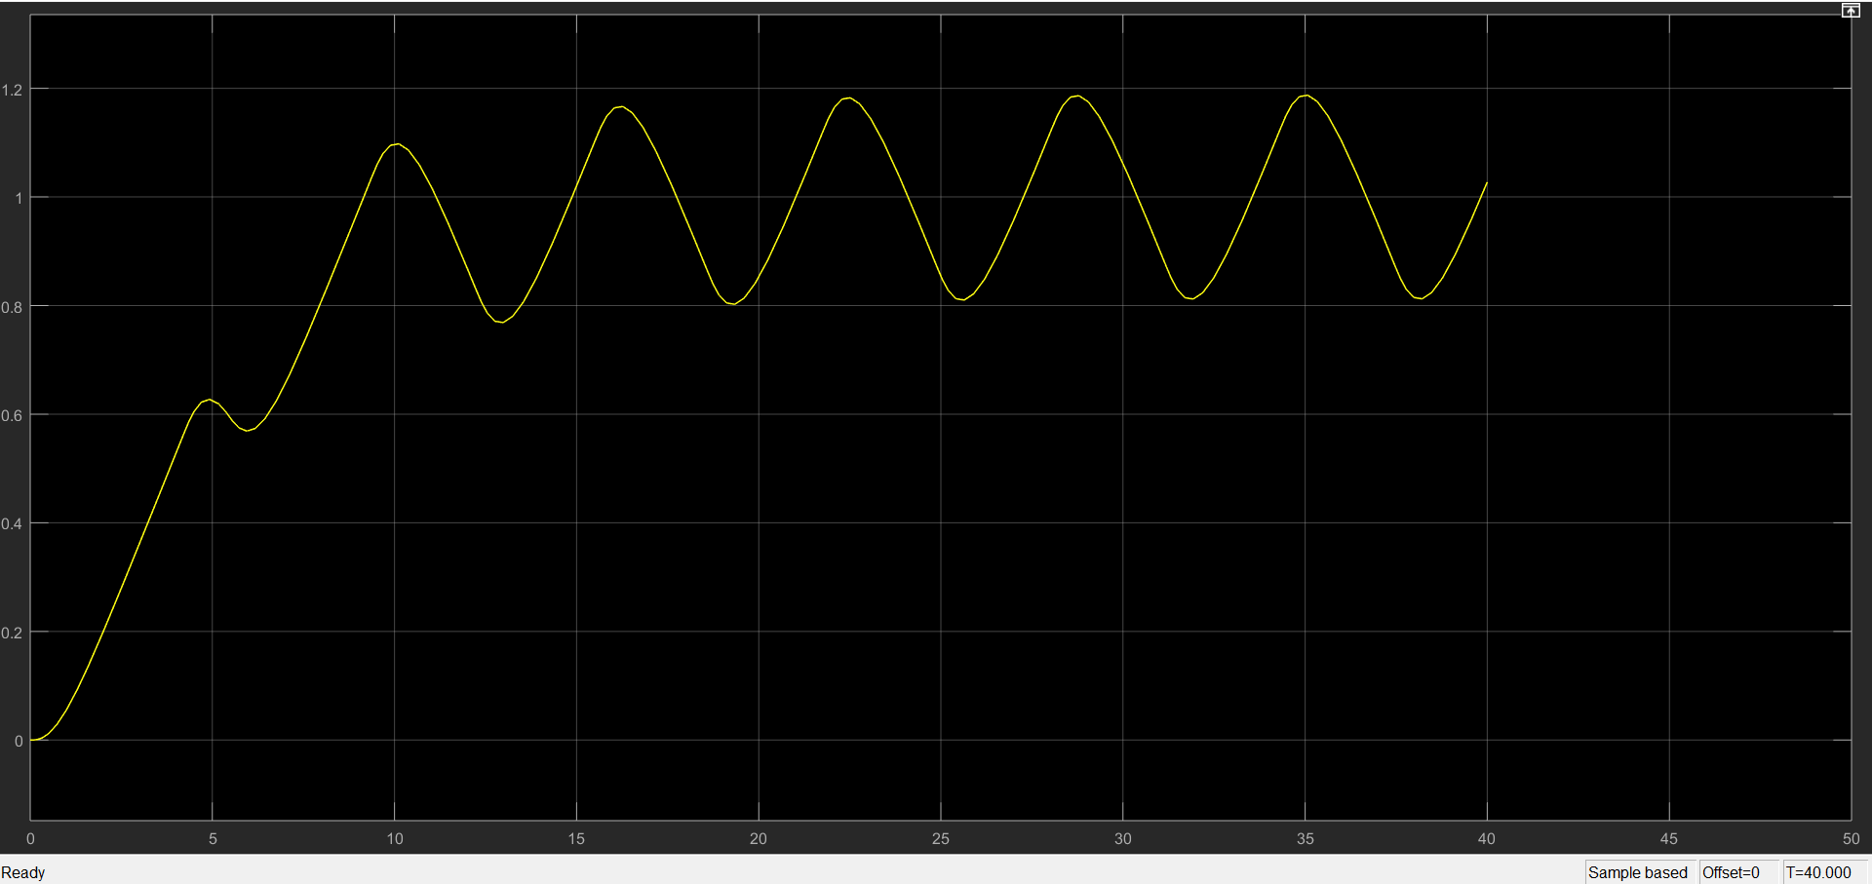

*עבור מדרגה בגובה 1-*

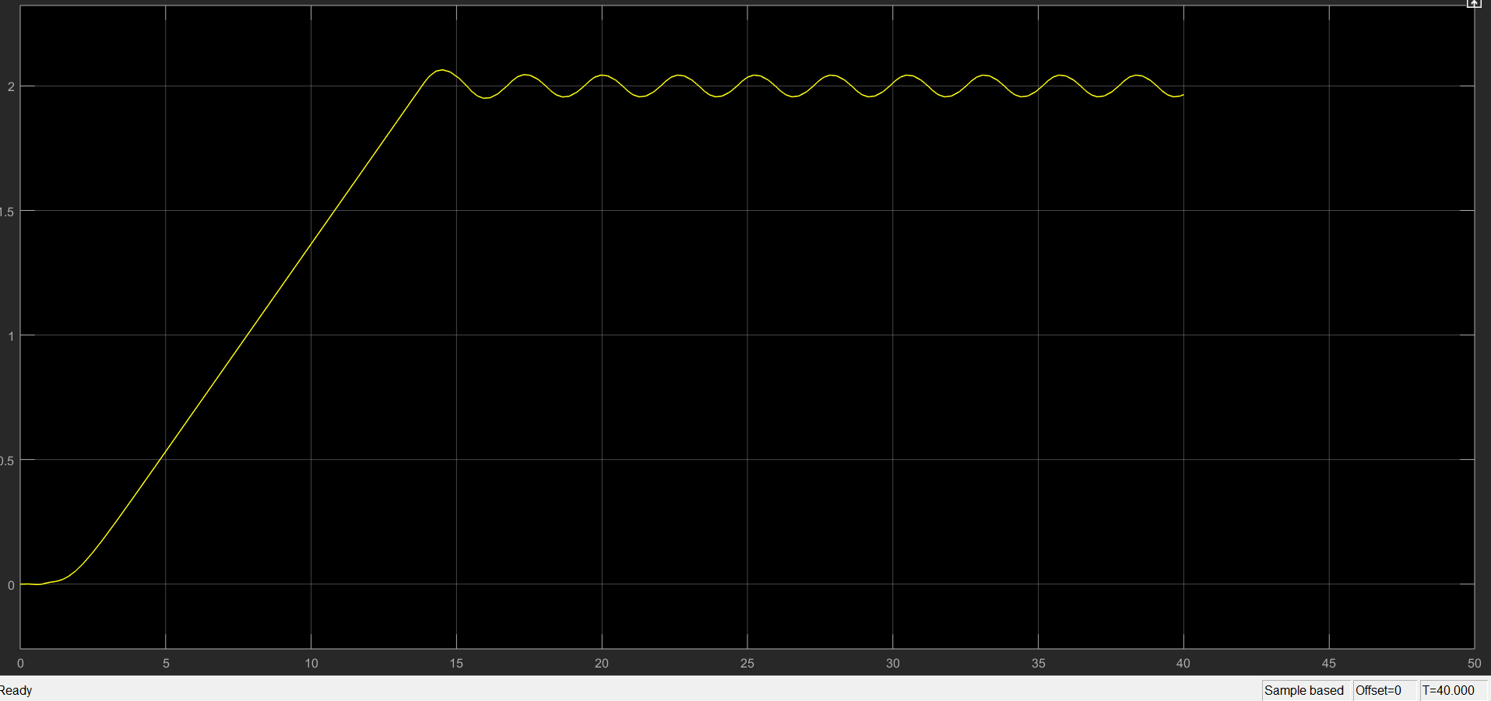

*עבור כניסת פולס-*

